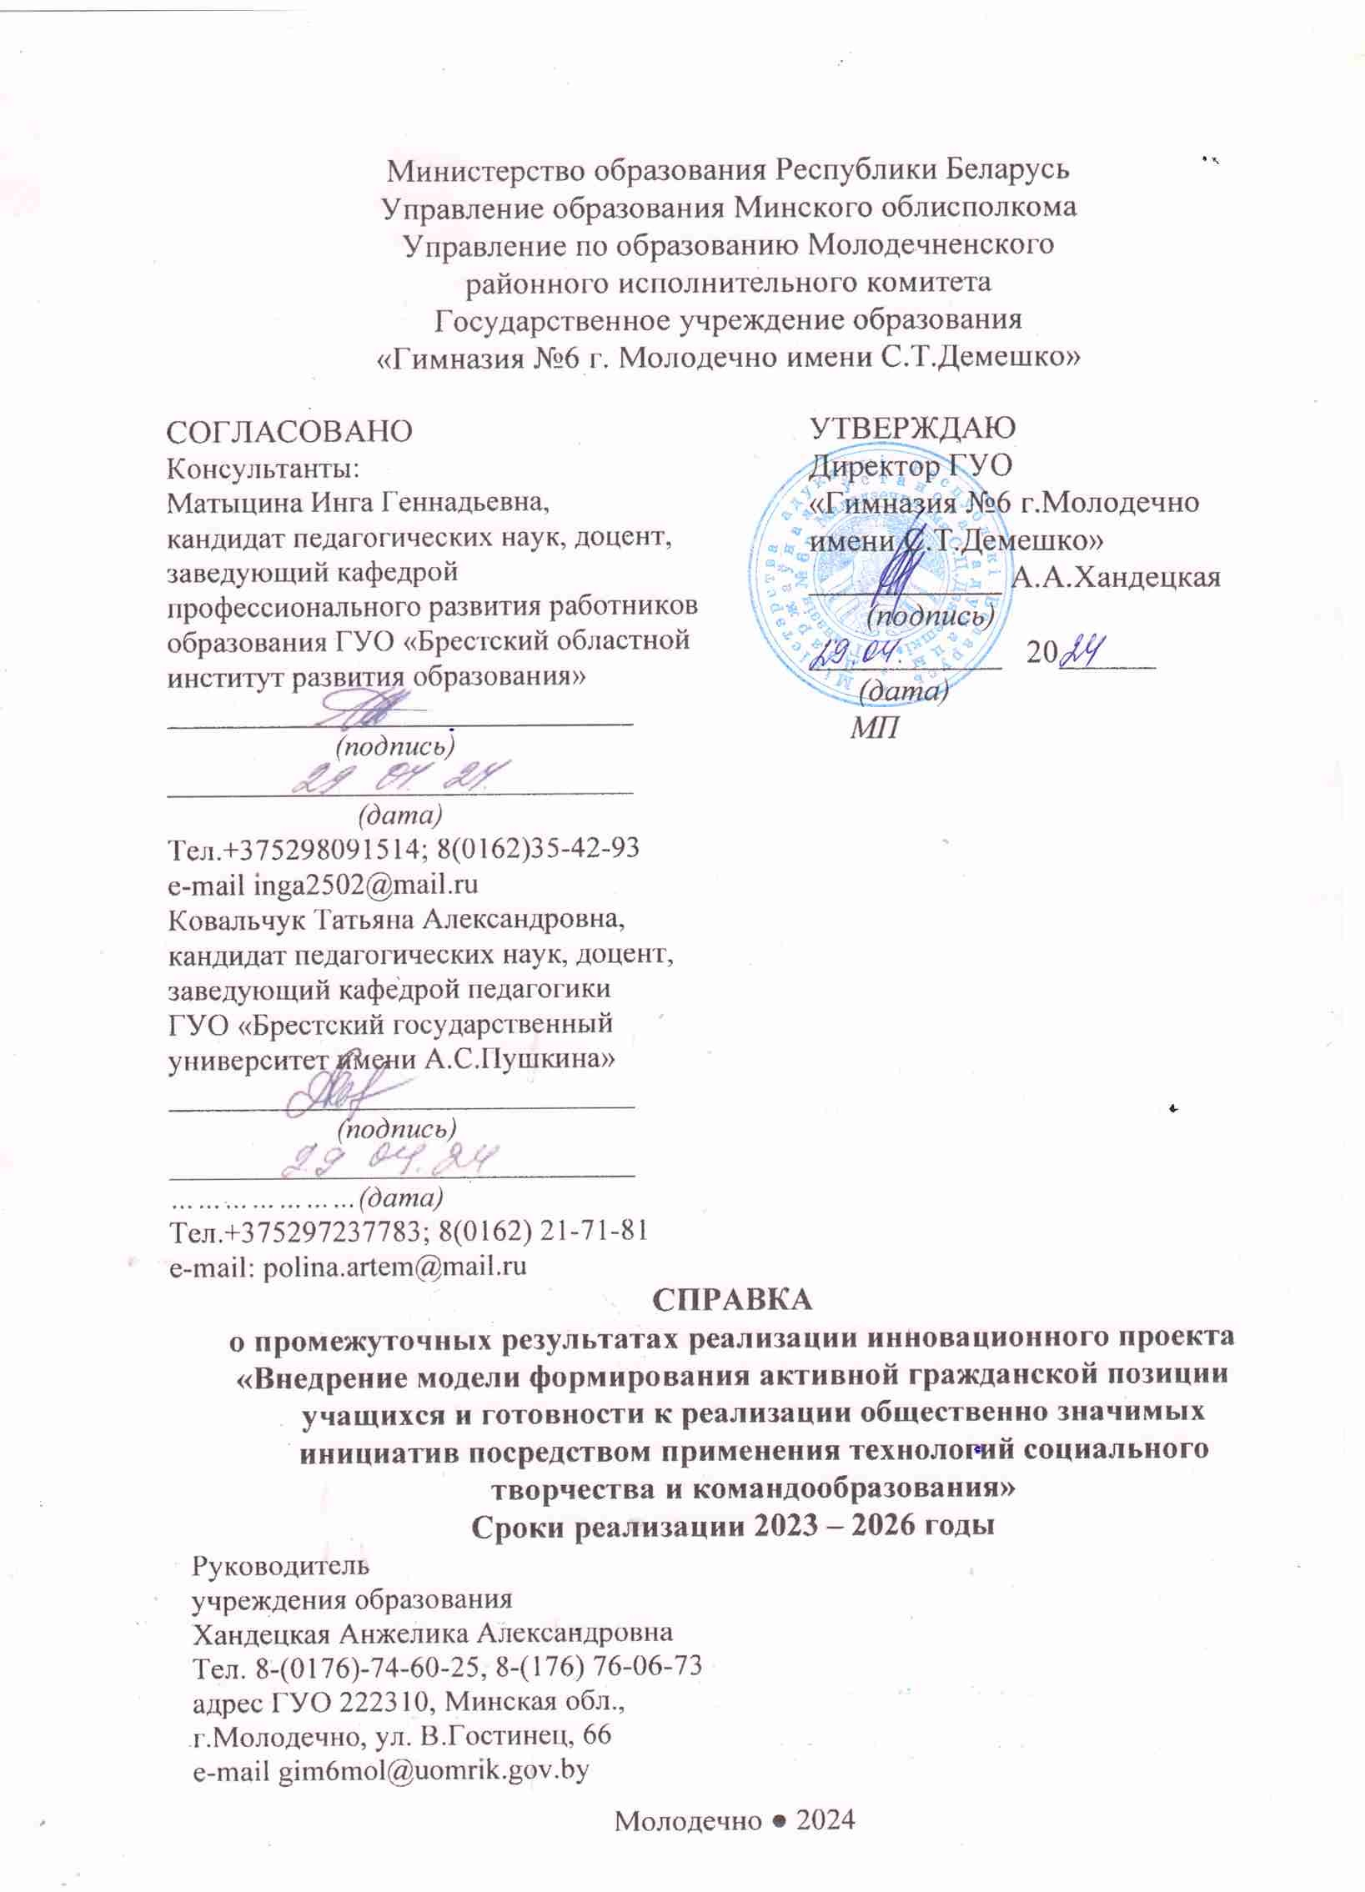
Общие данные
Учреждение образования: государственное учреждение образования «Гимназия № 6 г. Молодечно имени С.Т.Демешко».
Тема проекта: «Внедрение модели формирования активной гражданской позиции учащихся и готовности к реализации общественно значимых инициатив посредством применения технологий социального творчества и командообразования».
Сроки реализации инновационного проекта: 2023-2026 годы
Руководитель инновационного проекта: Анжелика Александровна Хандецкая, директор ГУО «Гимназия №6 г. Молодечно имени С.Т.Демешко», тел. (176) 76-06-73; е-mail: gimn6mol@gmail.com.
Консультанты инновационного проекта:
Матыцина Инга Геннадьевна, заведующий кафедрой профессионального развития работников образования ГУО «Брестский областной институт развития образования», кандидат педагогических наук, доцент, тел. +375298091514; 8(0162)35-42-93, e-mail: inga2502@mail.ru;
Ковальчук Татьяна Александровна, заведующий кафедрой педагогики ГУО «Брестский государственный университет имени А.С.Пушкина», кандидат педагогических наук, доцент, тел. +375297237783; 8(0162) 21-71-81, e-mail: polina.artem@mail.ru.
Количество участников проекта: педагогов – 10 человек, учащиеся I-XI классов.
№ п/п | ФИО педагога | Должность | Функции в проекте
 | Хандецкая Анжелика Александровна | Директор | управление инновационным проектом
 | Кисель  Ольга Аркадьевна | заместитель  директора  по научно-методической работе | научно-методическое обеспечение, организация образовательного процесса
 | Гордеева  Светлана Павловна | заместитель  директора  по воспитательной работе | непосредственное руководство деятельностью учащихся в учебной и внеклассной работе
 | Зенько  Людмила Викторовна | педагог-организатор | непосредственное руководство деятельностью учащихся в учебной и внеклассной работе
 | Аминов  Сергей Альбертович | руководитель по военно-патриотическому воспитанию | непосредственное руководство деятельностью учащихся в учебной и внеклассной работе
 | Сапоненко  Юлия Сбыславовна | педагог-организатор | непосредственное руководство деятельностью учащихся в учебной и внеклассной работе
 | Микушева  Рита Эйноевна | Учитель географии, руководитель клуба «Кассиопея» | непосредственное руководство деятельностью учащихся в учебной и внеклассной работе
 | Сергей  Ольга Васильевна | Руководитель МО классных руководителей ІІ и ІІІ ступени, учитель математики | непосредственное руководство деятельностью учащихся в учебной и внеклассной работе
 | Мацегура  Ольга Эдуардовна | Учитель информатики и математики | непосредственное руководство деятельностью учащихся в учебной и внеклассной работе
 | Шабанович Татьяна Сулеймановна | Руководитель МО классных руководителей І ступени,  учитель начальных классов | непосредственное руководство деятельностью учащихся в учебной и внеклассной работе
 | Риндевич  Инна Павловна | педагог-психолог | психолого-педагогическое сопровождение

Введение. Актуальность инновационного проекта
Среди духовных качеств любого современного государства, в том числе и Республики Беларусь, патриотизм занимает доминирующее положение, а беззаветная любовь граждан к своей Родине, государству, народу, его историческим достижениям лежит в основе политических и экономических успехов общества. Патриотизм – это высшая ступень развития нравственного сознания личности.
В инструктивно-методическом письме «Особенности организации социальной, воспитательной и идеологической работы в учреждениях общего среднего образования в 2022/2023 учебном году» отмечается, что идеологическое, гражданское и патриотическое воспитание продолжают оставаться одними из приоритетных направлений воспитательной работы в учреждениях общего среднего образования.
В течение 2023/2024 учебного года участниками проекта последовательно решались следующие задачи:
1. Определить и создать комплекс организационно-педагогических условий в учреждении образования, обеспечивающих эффективное формирование активной гражданской позиции учащихся и их готовности к реализации общественно значимых инициатив посредством применения технологий социального творчества и командообразования в контексте концепции разработанной модели.
2. Разработать методическое обеспечение, включая и диагностический инструментарий, для реализации разработанной модели формирования активной гражданской позиции учащихся и готовности к реализации общественно значимых инициатив посредством применения технологий социального творчества и командообразования.
3. Определить и реализовать механизмы оперативного и эффективного управления реализацией модели формирования активной гражданской позиции учащихся и готовности к реализации общественно значимых инициатив, а также анализ и обобщение продуктивного педагогического опыта, трансфер технологий.
4. Обеспечить реализацию комплекса методических мероприятий, направленных на развитие профессиональных компетенций, личностных качеств педагогов как ведущего фактора формирования активной гражданской позиции учащихся и их готовности к реализации общественно значимых инициатив.
При решении задач проекта на данном этапе педагоги руководствовались следующими принципами:
1. Принцип приоритетности исторического, культурного наследия Беларуси, ее духовных ценностей и традиций.
2. Принцип гуманизации: умение педагога встать на позицию ребенка, учесть его точку зрения, не игнорировать его чувства и эмоции, видеть в ребенке полноправного партнера, а также ориентироваться на высшие человеческие понятия: любовь к семье, родному краю, Родине.
3. Принцип индивидуализации.
4. Принцип социального партнерства. Реализуется в сотрудничестве с семьей, библиотекой, выставочными залами, музеями и т.п.
5. Принцип многообразия форм, методов и средств, используемых в целях обеспечения эффективности воспитания.
6. Принцип целостности воспитания, неразрывной связи с другими направлениями воспитания.
7.Принцип активной деятельности учащихся на добровольной основе.
Руководствуясь общими принципами, участники проекта создали взаимосвязанную, целостную систему, реализуя которую обеспечивают эффективное выполнение цели и задач проекта.
Актуальность проекта обусловлена наличием наблюдаемых противоречий:
между необходимостью использования для формирования активной гражданской позиции педагогических средств (технологий, форм), прежде всего предполагающих субъектную позицию учащихся и преобладанием в образовательной практике форм, технологий, основанных на пассивном исполнительском участии обучающихся, на педагогическом воздействии;
между огромным воспитательным потенциалом технологии социального творчества и командообразования в формировании активной гражданской позиции учащихся и недостаточным уровнем результативности их использования, что обусловлено в свою очередь недостаточным уровнем готовности педагогов к их применению;
между потребностью образовательной практики в необходимом научно-методическом обеспечении формирования у учащихся активной гражданской позиции с учетом конкретных образовательных запросов, социокультурных условий и его отсутствием.
Система управления реализацией инновационного проекта в учреждении образования
Инновационная деятельность в ГУО «Гимназия №6 г.Молодечно имени С.Т.Демешко» организована в соответствии с Кодексом Республики Беларусь об образовании, с Инструкцией о порядке осуществления экспериментальной и инновационной деятельности в сфере образования, утвержденной Министерством образования Республики Беларусь 01.09.2011 № 251 (в ред. постановления Министерства образования Республики Беларусь 23.08.2022 № 276), на основании приказа Министерства образования от 28.08.2023 № 411 «Об экспериментальной и инновационной деятельности в 2023/2024 учебном году», приказа управления по образованию Молодечненского райисполкома от 31.08.2023 № 595 «Об экспериментальной и инновационной деятельности в учреждениях образования Молодечненского района в 2023/2024 учебном году».
Приказом директора гимназии от 31.08.2023 № 468 «Об организации инновационной деятельности в 2023/2024 учебном году» утвержден состав инновационной группы и определены функциональные обязанности участников инновационной деятельности на период реализации инновационного проекта.
Общее руководство, финансовое и кадровое обеспечение инновационной деятельности осуществляет директор Анжелика Александровна Хандецкая; методическое сопровождение реализации проекта через повышение мастерства педагогов – заместитель директора по учебно-методической работе Ольга Аркадьевна Кисель.
Главной целью управления инновационной деятельностью служит качественное изменение системы работы учреждения образования.
Управленческая деятельность осуществляется на таких принципах, как принцип коллегиального принятия решений, целевой организации, демократизма, детерминизма.
Ведущим подходом управленческой деятельности является синергетический подход, который предполагает открытость системы образования в учреждении, использование дополнительных ресурсов для обновления содержания деятельности на основе взаимодействия с консультантами, с социумом, сетевое общение, что способствует профессиональному развитию педагогов.
Планирование инновационной деятельности осуществлялось с учетом специфики самого проекта, возможностей и условий учреждения образования: достаточным количеством высококвалифицированных педагогов (75% имеют высшую и первую категорию), наличием команды высокомотивированных педагогов, которые готовы к внедрению новшеств; наличием современной учебно-материальной базы; организацией налаженной системы взаимодействия с социумом.
Ведущим принципом в определении содержания деятельности является продуктивный подход, определяющий конечный продукт на год, распределение функциональных обязанностей по его созданию, результативность участников инновационной деятельности за конкретный период.
Обновлению стилей управленческой деятельности способствует реализация принципа делегирования управленческих полномочий участникам инновационной деятельности.
Используемый принцип коллегиальности позволяет всем участникам инновационного процесса выдвигать педагогические инициативы, которые находят отражение в плане учреждения образования. Системность и целенаправленность инновационной деятельности определяется локальными нормативными документами, которые разработаны на организационно-управленческих совещаниях и совещаниях при директоре: функциональные обязанности участников, Положение о постоянно действующем семинаре для педагогов, реестр тем педагогических исследований, планы работы участников инновационной деятельности, рекомендации по ведению отчетной документации.
Организовано консультирование педагогов по вопросам, которые возникают поэтапно при осуществлении инновационной деятельности. На этапе вхождения и начального осуществления деятельности проведены консультации:
- ценностная значимость нововведения, преимущества новой образовательной ситуации для гимназии, лично для педагога;
- уточнение функциональных обязанностей в рамках инновационной деятельности;
- объём документации, которую необходимо вести;
- ведение дневника участника инновационной деятельности;
- взаимодействие с родителями и социумом в ходе осуществления инновационной деятельности;
- определение темы, цели и задач исследования в рамках инновационной деятельности.
Содержание инновационной деятельности характеризуется целостностью и согласованностью. Для организации данного содержания создана команда единомышленников, ориентированная на реализацию поставленных задач. Во взаимодействии участников инновационной деятельности преобладают горизонтальные связи, что обеспечивает эффективное взаимодействие по многим вопросам. Установлены взаимосвязи с консультантами, сетевое взаимодействие участников инновационной деятельности. Такая системная, целенаправленная деятельность позволила создать инновационную образовательную среду, которая является фактором формирования ценностных установок, мотивации не только участников инновационной деятельности, но и всего педагогического коллектива.
В ходе осуществления инновационной деятельности эффективным является перевод участников в позицию самоконтроля, что обеспечивает повышение эффективности и продуктивности. Действенным механизмом включения в инновационную деятельность является активное участие педагогов в планировании, в разработке нормативных правовых актов, в проявлении инициатив и обосновании их реализации.
Эффективность управленческой работы способствует поддержанию высокой корпоративной культуры и расширению инновационной среды в педагогическом коллективе.
Эффективность условий реализации инновационного проекта
В гимназии созданы условия для успешной реализации идей инновационного проекта, проявления педагогами и учащимися инициативы, презентации инновационного опыта, удовлетворения профессиональных и личных потребностей и запросов субъектов образовательного процесса. В учреждении образования имеется необходимая для реализации инновационного проекта материально-техническая база.
Благодаря компьютеризации и созданию локальной сети, педагоги имеют больше возможностей сделать учебное или внеклассное занятие более технологичным. Учащиеся имеют возможность выхода в Интернет, посещения информационно-библиотечного центра при подготовке к учебным и внеклассным занятиям, могут воспользоваться электронными учебниками (возможности сайта НИО).
В учреждении имеется высокоскоростной выход в сеть Интернет, работает электронная почта, создан свой сайт. Сетевое взаимодействие с участниками проекта и социумом осуществляется в первую очередь посредством электронной почты.
В 2023/2024 учебном году в реализации инновационного проекта принимают участие 11 педагогических работников: директор учреждения образования, заместитель директора по научно-методической работе, заместитель директора по воспитательной работе, руководитель военно-патриотического воспитания, педагоги, руководители МО классных руководителей I, II и III ступени, руководитель клуба «Кассиопея», классные руководители, педагоги-организаторы, педагог-психолог (Приложение 1).
Кадровый состав участников инновационного проекта характеризуется высоким квалификационным уровнем. Из 10 участников проекта 6 педагогов (60%) имеют высшую квалификационную категорию, 1 педагог (10%) – первую, 2 педагога (20%) – вторую, 1 педагог (10%) без категории. Четыре педагога (41,7%) участвуют в инновационной деятельности в четвертый раз, два из них – в шестой. Для реализации проекта были определены учащиеся I-IX классов.
Научное консультирование участников инновационной деятельности оказывают Матыцина Инга Геннадьевна, заведующий кафедрой профессионального развития работников образования ГУО «Брестский областной институт развития образования», кандидат педагогических наук и Ковальчук Татьяна Александровна, заведующий кафедрой педагогики ГУО «Брестский государственный университет имени А.С. Пушкина», кандидат педагогических наук, доцент.
Консультанты оказывают систематическую помощь по различным направлениям:
1) в процессе разработки рекомендаций по составлению программ инновационной деятельности;
2) в ходе определения тематики обучающих семинаров по проблемам инновационной работы, тем самообразования и календарных планов учителей-инноваторов;
3) во время индивидуальных консультаций по проблемам анализа и теоретического осмысления инновационной практики;
4) при проведении диагностики работы участников инновационного проекта (на основе предоставленных информационно-методических материалов).
Консультантами оказана помощь не только в определении тем педагогических исследований участников инновационного проекта, но и целей, задач и критериев, в соответствии с которыми педагогами определяются результаты инновационной деятельности.
Механизмом управления инновационной деятельностью выступают формы профессиональной коммуникации педагогов-инноваторов, формы обучения и взаимообучения участников проекта.
Одним из основных направлений реализации инновационного проекта по внедрению модели формирования активной гражданской позиции учащихся и готовности к реализации общественно значимых инициатив посредством применения технологий социального творчества и командообразования» является работа с педагогическими кадрами, которая включает инструктивно-методические совещания, методические и педагогические советы, семинары, консультирование по запросу участников инновационного проекта, обучение на курсах и семинарах. Эффективной формой взаимодействия участников инновационного проекта явились теоретические и практические семинары. Участие в работе семинаров позволило педагогам приобрести знания в области формирования ключевых компетенций учащихся, ознакомиться с научными теориями и разработками, лежащими в основе инновационной идеи проекта, изучить современные подходы к организации инновационной деятельности в учреждении образования (Приложение 2).
Таким образом, механизмом управления инновацией, оценки эффективности и развития проектной деятельности являются формы совместной самоорганизующейся деятельности. Успешно проведенные организационно-диагностические мероприятия подготовительного этапа обеспечивают целенаправленную и слаженную работу педагогов-участников инновационного проекта в реализации задач практического этапа.
Психолого-педагогическое сопровождение
Психолого-педагогическое сопровождение инновационной деятельности представляет собой совместную работу педагога-психолога, педагогического коллектива и учащихся, обеспечивающую слаженное взаимодействие всех участников инновационной деятельности, проведение психологических мониторингов, создание благоприятного микроклимата как в ученических коллективах, так и в педагогическом коллективе.
Психолого-педагогическое сопровождение инновационной деятельности осуществляется педагогом-психологом Риндевич И.П. В сентябре 2023 г. произведен подбор диагностического инструментария для педагогов с целью изучения исследовательских умений и инновационной компетентности педагогов (участников проекта). Для выявления степени готовности учителей гимназии к инновационной деятельности поэтапно была проведена комплексная диагностика, включающая четыре анкеты: «Восприимчивость педагогов к новому», «Информационная готовность педагогического коллектива», «Мотивационная готовность педагогического коллектива к освоению новшеств», «Барьеры, препятствующие освоению инноваций», а также педагогическая гостиная «Наш коллектив – это сила».
С учащимися были проведены следующие диагностики: опросник толерантности-интолерантности к неопределенности (НОТИН), где изучалось отношение учащихся к инновациям. А также тест на доброжелательность, диагностика по шкале Д. Кэмпбелла. Акцент делался на расположенность к другим учащимся, навыки взаимодействия.
Анализ результатов диагностик показал, что как педагоги, так и учащиеся направлены на успешную реализацию инновационного проекта, готовы к командному взаимодействию.
Выполнение программы и плана реализации инновационного проекта
В 2023/2024 учебном году педагогами реализован проектировочный этап: определены содержание и форма мониторинга и внутришкольного контроля, формы отчетности, анализа и оформления полученных результатов, коррекции, возможные риски и ограничения, пути их преодоления.
В сентябре 2023 года на инструктивном совещании руководителем проекта оказана консультационная помощь педагогам по ведению дневника участника инновационного проекта, по планированию работы по теме педагогического исследования.
Рефлексивная деятельность педагогов в рамках реализации инновационного проекта осуществляется через ведение дневника, в котором фиксируются этапы работы, успехи и возникающие проблемы. Ведущей формой контроля в рамках инновационной деятельности стал самоконтроль, который обеспечивается эффективным и конструктивным взаимодействием всех участников инновационной деятельности. Промежуточные результаты реализации инновационного проекта рассмотрены на заседании методического совета учреждения образования (протокол №4 от 24.04.2024).
Работа педагогов-участников инновационного проекта в течение учебного года была направлена на достижение цели и успешное решение задач практического этапа осуществления инновационного проекта. С учетом внешних факторов, оказывающих влияние на ход инновационного процесса в течение года, в календарный план вносились некоторые коррективы, которые касались как изменения сроков проведения запланированных мероприятий, так и их содержания. Все запланированные мероприятия в соответствии с программой инновационной деятельности и календарным планом на 2023/2024 учебный год практически выполнены:
-разработан календарный план реализации программы по внедрению инновационного проекта на 2023/2024 учебный год;
-участниками проекта составлены индивидуальные планы на 2023/2024 учебный год;
-проведены диагностические мероприятия по определению уровня мотивации педагогов на реализацию инновационного проекта; уровня ИКТ-грамотности;
-организовано изучение опыта других учреждений образования района по тематике инновационной деятельности и исследований;
-организовано изучение материалов периодической печати, материалов сети Интернет, тематической литературы, создан аннотированный каталог литературы инновационной деятельности педагогов;
- проведены инструктивно-методические совещания «Изучение нормативных правовых документов, регламентирующих инновационную деятельность», «Ведение документации в процессе осуществления инновационной деятельности: дневников педагогического исследования»;
- вынесен вопрос о реализации инновационного проекта на родительский университет в октябре 2023 года с целью информирования законных представителей обучающихся о целях и задачах проекта в текущем учебном году;
- членами инновационного проекта осуществлено повышение квалификации посредством участия в тематических семинарах, вебинарах, транслируют полученный опыт.
В рамках реализации инновационного проекта педагогами гимназии ведутся исследования по следующим темам (Приложение 3).
Работа участников инновационного проекта направлена на создание условий для развития потребности учащихся и способности к проявлению активной гражданской позиции, готовности к реализации общественно значимых инициатив в условиях применения технологий социального творчества и командообразования посредством
проведения тематических классных мероприятий,
вовлечения учащихся в коллективные творческие дела,
привлечения к участию в проекте «Школа мира»,
организации деятельности клуба ЮНЕСКО «Кассиопея»,
социально-педагогического сопровождения деятельности детских и молодежных общественных организаций (ОО «БРПО», ОО «БРСМ»),
работы музейной комнаты «Дорогами памяти».
Успеха в патриотическом воспитании можно достигнуть только тогда, если сами взрослые будут знать и любить историю своей страны, своего города. Используя различные формы и методы патриотического воспитания, педагог акцентирует внимание учащихся на красоте своего родного города, знакомит с талантом белорусского народа, учит детей любить свой город и свою страну, и гордиться тем, что они живут в самой прекрасной стране – Республике Беларусь.
Технологии командообразования являлись целенаправленным средством реализации целей и задач проекта. На мероприятиях разного уровня, в процессе проведения общешкольных мероприятий на системной основе использовались технологии командообразования, примером которых являются следующие мероприятия и дела:
- «Эстафета добрых дел»;
- экскурсионные программы по историческим местам Беларуси, местам боевой и партизанской славы, захоронений жертв геноцида белорусского народа в музейные учреждения для ознакомления с экспозициями, посвященными жертвам геноцида белорусского народа в годы Великой Отечественной войны;
- мероприятия, приуроченные к знаковым событиям в истории Республики Беларусь и имеющие особое историческое и общественно-политическое значение;
- велопробеги по знаковым и памятным местам, посвященные Году мира и созидания, Году качества;
- организация сетевого взаимодействия с учреждениями образования, участниками инновационного проекта;
- мероприятия в музейной комнате «Дорогами памяти» (Приложение 4).
Проведение мероприятий и дел в данных направлениях способствовало повышению результативности и эффективности деятельности по достижению поставленных задач, развитию потребности детей в участии в делах гражданско-патриотической направленности, обогащению их субъектного опыта, основанного на осознании и принятии общей цели, совместной разработке и реализации плана достижения цели, самостоятельном осознанном выборе своей роли в составе команды, способе выполнения своей миссии, ответственном отношении к делу, саморегуляции.
Хочется отметить некоторые из них. 30.10.2023 в рамках инновационного проекта создана и работает экспозиция «Дорогами памяти», доступная для показа вне музейных стен. Ее идейным вдохновителем стал Сергей Альбертович Аминов, руководитель по военно-патриотическому воспитанию. Учащиеся гимназии не только посещают выставку, но, главное, стали инициаторами организации и проведения экскурсий по ней, особенно те, у кого в семье были участники военных действий. Например, учащиеся 8 «В» класса Артем Прищепов и Тимофей Глинский.
В рамках реализации программы инновационного проекта одной из задач клуба ЮНЕСКО «Кассиопея» является формирование гражданской позиции учащихся, развитие толерантности и межкультурного взаимодействия. В результате проведенной работы командой клуба повысился уровень осведомленности учащихся о важности гражданской позиции и культурного разнообразия; учащимися-реализаторами программы клуба приобретены навыки командного участия в мероприятиях общественной жизни и защиты прав человека; отмечается у них также повышение уровня развития коммуникативных и организаторских способностей.
20.02.2024 руководителем клуба ЮНЕСКО «Кассиопея» Микушевой Р.Э. проведено мероприятие «Гражданский квест: Путь к активной гражданской позиции» для учащихся 8-х классов. Цель мероприятия – способствовать формированию у учащихся активной гражданской позиции, стимулировать развитие у них готовности к реализации общественно значимых инициатив посредством включения в интерактивную деятельность. В результате проведенной работы командой клуба повысился уровень осведомленности учащихся о важности гражданской позиции и культурного разнообразия; учащимися-реализаторами программы клуба приобретены навыки командного участия в мероприятиях общественной жизни и защиты прав человека; отмечается у них также повышение уровня развития коммуникативных и организаторских способностей.
В апреле 2024 года команда клуба приняла участие в совместной молодежной инициативе «ЗОЖ и молодежь», приуроченной к Всемирному дню здоровья. Главная цель инициативы – поддержание и развитие идеи стремления к здоровому образу жизни как неотъемлемого желания и права каждого жителя планеты. Участники встречи говорили о слагаемых ЗОЖ, о том, что делает человека здоровым. Все участники отмечены сертификатами.
6 января 2024 года педагогом-психологом Риндевич И.П. проведено для педагогов гимназии мероприятие с элементами психологического тренинга «Я – в мире педагогики: волшебство внутри нас». В ходе командной работы участники обозначили себя в мире своей профессии. Сделали акцент на положительных чертах характера своих коллег, определили основной вектор развития профессиональных и человеческих качеств, необходимых педагогу. Занятие содействовало гармоничному и продуктивному взаимодействию в команде, развитию внутренних психологических ресурсов, сохранению и укреплению психического здоровья.
Члены научного общества учащихся «Гимназист» также приобщились к мероприятиям проекта. Наумец Светлана, учащаяся 9 «Б» класса вместе с учителем истории и обществоведения исследовала деятельность Ф.Г.Маркова, именем которого названа улица в городе Молодечно. Данная работа «Федор Григорьевич Марков – командир партизанской бригады» представлена на районный этап конкурса исследовательских работ учащихся «Парад служения наукам 2024».
Руководитель методического объединения классных руководителей 1 ступени Шабанович Т.С. совместно с Аминовым С.А., руководителем музея, и учащимися-экскурсоводами разработала и провела урок в музейной комнате «Дорогами памяти» для учащихся 3 «В» класса. Разработка представлена на районный этап республиканского конкурса «Лучшие практики и методические инструментарии в патриотическом воспитании» в номинации «Урок в музее» (Приложение 5).
Учащиеся гимназии проявляют искреннюю заинтересованность и активность в разработке, организации социально-значимых мероприятий, творческих дел в рамках празднования 80-й годовщины освобождения Республики Беларусь от немецко-фашистских захватчиков.
Космач Алена, учащаяся 10 «Б» класса эмоционально рассказала одноклассникам о своем прадедушке, участнике ВОВ. Эта история была отмечена дипломом 1 степени на районном этапе областного конкурса сочинений «Великий подвиг в судьбе моей семьи».
По инициативе команда активистов 9-х классов провела конкурс-викторину «Беларусь в годы Великой Отечественной войны» для младших школьников в рамках акции «Расскажи малышам о войне».
Активисты «Школы мира» 10 апреля 2024 г. совместно с учащимися гимназии, представителями молодежных организаций провели 2 областной фестиваль-конкурс вокального творчества «Голос Мира». Участники (воспитанники вокальных студий г. Молодечно и Минской области в возрасте от 6 до 18 лет) продемонстрировали свои таланты в номинациях «Соло», «Вокальный дуэт, ансамбль». Учредителем фестиваля является Минское областное отделение общественного объединения «Белорусский фонд мира», деятельность которого направлена на воплощение в жизнь простых и важных для каждого человека идей: мира, дружбы, взаимопонимания, согласия и милосердия.
Демонстрация и трансляция инновационного опыта
08.02.2024 в рамках сотрудничества между учреждениями образования-участниками республиканского инновационного проекта «Внедрение модели формирования активной гражданской позиции учащихся и готовности к реализации общественно-значимых инициатив посредством применения технологий социального творчества и командообразования» в гимназии состоялась встреча «Калейдоскоп идей для инноваций». Педагоги-инноваторы ГУО «Радошковичская средняя школа №2 Молодечненского района», ГУО «Средняя школа №9 г.Молодечно» и ГУО «Гимназия №6 г.Молодечно имени С.Т.Демешко» поделились опытом в реализации проекта, а также вдохновились новыми идеями.
В заключении встречи участники посетили музейную комнату гимназии. Руководитель по военно-патриотическому воспитанию Аминов Сергей Альбертович совместно с учащимися-экскурсоводами представил экспозиции, посвященные известным жителям нашего региона, именами которых названы улицы нашего города. В создание определенных экспозиций осуществлялось с помощью инициативных групп учащихся гимназии (Приложение 6).
Материалы педагогов систематизированы в сборник методических наработок. Промежуточным результатом первого года работы инновационного проекта станет проведение методической недели «Панорама инновационного опыта: наработки, проблемы, перспективы, коррекция, дальнейшие действия» в октябре 2024 года совместно с учреждениями образования Молодечненского района, участниками проекта.
Информационное обеспечение осуществляется через расширение виртуального образовательного пространства учреждения образования:
вопросы инновационной деятельности транслируются через сайт учреждения образования, все материалы размещаются в рубрике «Инновационная работа».
В новостной ленте транслируется информация о мероприятиях в рамках проекта, также активно размещается в социальных сетях Телеграмм (https://t.me/s/gymn6molo),Инстаграмм(https://www.instagram.com/gymn6molo/,«ВКонтакте» (https://vk.com/gymn6molo).
Календарный план инновационной деятельности на 2023/2024 учебный год выполнен. Проведенные мероприятия спрогнозировали положительный результат по всем показателям в соответствии с поставленными задачами.
Заключение
Анализ деятельности педагогического коллектива государственного учреждения образования «Гимназия № 6 г. Молодечно имени С.Т.Демешко» по реализации инновационного проекта «Внедрение модели формирования активной гражданской позиции учащихся и готовности к реализации общественно значимых инициатив посредством применения технологий социального творчества и командообразования» в 2023/2024 учебном году позволяет сделать следующие вывод, что задачи данного этапа реализации проекта выполнены.
Так как результаты исследований, подтверждают, что большинство учащихся гимназии активно включаются в мероприятия, проводимые в рамках инновационного проекта:
- по инициативе лидеров класса на данном этапе формируется старостат гимназии с целью реализации потребности учащихся в саморазвитии и самореализации, включения всех классных коллективов в мероприятия по реализации программы проекта;
- инициативной группой учащихся системно проводятся экскурсии по музейной комнате «Дорогами памяти» как для учащихся нашего учреждения образования, так и для учащихся учреждений образования Молодечненского района;
- лидеры гимназии разрабатывают план мероприятий на период 05.2024-05.2025г. в рамках акции «Расскажи малышам о войне» для учащихся начальной школы;
- с февраля 2024 года по инициативе учащихся 3 ступени организовано проведение интеллектуального квиза «Мозгабойня» (участниками являются команды 9-11 классов и команда педагогов);
- увеличился процент учащихся, участвующих в волонтерском движении;
- отмечается положительная динамика (+5%) количественного состава общественных организаций (ОО «БРПО», ОО «БРСМ») гимназии;
- налажено сетевое взаимодействие с учреждениями образования Молодечненского района (ГУО «Радошковичская средняя школа №2 Молодечненского района», ГУО «Средняя школа №9 г.Молодечно»), реализующими данный инновационный проект.
В результате совместной инновационной работы учащихся и педагогов можно уже говорить о достижении таких промежуточных результатов, как более глубокое понимание учащимися смысла собственной деятельности, способности адекватно оценивать себя и окружающих, о высокой степени готовности к командной работе, готовности к самоорганизации и саморазвитию.
Таким образом, на основании анализа деятельности педагогического коллектива ГУО «Гимназия №6 г.Молодечно имени С.Т.Демешко» по реализации инновационного проекта «Внедрение модели формирования активной гражданской позиции учащихся и готовности к реализации общественно значимых инициатив посредством применения технологии социального творчества и командообразования» в 2023/2024 учебном году можно утверждать, что задачи данного этапа решены.
- Усилиями консультантов, руководителя и участников проекта обеспечено научно-методическое, организационно-методическое, организационно-управленческое сопровождение модели формирования активной гражданской позиции учащихся и готовности к реализации общественно значимых инициатив для использования инновационных технологий.
- Осуществление инновационной деятельности способствует повышению инновационной и профессиональной компетентности педагогов в области гражданского и патриотического воспитания, овладению технологиями социального творчества и командообразования.
- Проведение плановых мероприятий содействовало принятию модели родительской общественностью. Расширено социально-педагогическое партнерство с родителями учащихся, социальными партнерами в рамках реализации проекта.
- Обеспечена открытость информационного пространства, доступность информации о реализуемом проекте.
- Уровень сформированности гражданской позиции учащихся согласно результатам диагностики имеет положительную динамику, что является показателем эффективности и результативности.
Педагогический коллектив ГУО «Гимназия №6 г.Молодечно имени С.Т.Демешко» обладает достаточным ресурсом для продолжения реализации инновационного проекта, получения запланированных результатов и для достижения конечной цели. Полученный в течение первого года инновационной деятельности опыт целесообразно применить в ходе дальнейших практических этапов 2024/2025 учебного года, предусмотренных программой по внедрению модели формирования активной гражданской позиции учащихся и готовности к реализации общественно значимых инициатив посредством применения технологии социального творчества и командообразования.

Руководитель проекта А.А.Хандецкая
25.04.2024 г.

Приложение 1.

Состав участников реализации инновационного проекта

№ | ФИО педагога  (полностью) | Должность/  специальность | Образова-ние | Категория | Стаж  работы
1. | Аминов Сергей Альбертович | Руководитель по военно-патриотическому воспитанию | Высшее | б/к | 3 года
2. | Зенько Людмила Викторовна | Педагог-организатор | Ср.-спец | Вторая | 4 года
3. | Гордеева Светлана Павловна | Заместитель директора  по воспитательной работе | Высшее | Высшая | 33 года
4. | Кисель Ольга Аркадьевна | Заместитель директора  по учебно-методической работе | Высшее | Высшая | 25 лет
5. | Микушева Рита Эйноевна | Учитель географии, руководитель клуба «Кассиопея» | Высшее | Высшая | 25 лет
6. | Мацегура Ольга Эдуардовна | Учитель информатики и математики | Высшее | Высшая | 20 лет
7. | Риндевич Инна Павловна | Педагог-психолог | Высшее | Первая | 25 лет
8. | Сапоненко Юлия Сбыславовна | педагог-организатор | Ср.-спец | Вторая | 8 лет
9. | Сергей Ольга Васильевна | Руководитель МО классных руководителей ІІ и ІІІ ступени, учитель математики | Высшее | Высшая | 28 лет
10. | Шабанович Татьяна Сулеймановна | Руководитель МО классных руководителей І ступени,  учитель начальных классов | Ср.-спец | Высшая | 27 лет

Приложение 2

Участие педагогов-членов инновационного проекта
в работе методических семинаров

№ п/п | Название мероприятия,  база проведения | Форма | Дата | Участники
1. | АПО.  «Управление инновационной деятельностью в учреждениях образования» | Дистанционная | 14.09.  2023 | Хандецкая А.А.,  Кисель О.А.,  Гордеева С.П.
2. | МОИРО  «Успешная практика реализации инновационных проектов, внедрение которых завершено в 2022/2023 учебном году» | Дистанционная | 26.09.  2023 | Кисель О.А.,  Мацегура О.Э.,  Сергей О.В.
3. | Международный форум «Инновации в образовании: траектории международного сотрудничества» | Очная | 10.11.  2023 | Кисель О.А.
4. | АПО  Круглый стол «Сфера инноваций: поиск идей, креативных решений, новых технологий образования» | Дистанционная | 23.11.  2023 | Кисель О.А.,  Аминов С.А.,  Зенько Л.В.
5. | МОИРО  Семинар «Педагогический проект: тема, разработка, оформление». | Дистанционная | 30.01.  2024 | Хандецкая А.А.  Кисель О.А.,  Шабанович Т.С.
6. | МОИРО.  Методический семинар в дистанционной форме «Специфика подготовки отчетных материалов по результатам реализации проекта учреждения образования» | Дистанционная | 17.04.  2024 | Кисель О.А.,  Риндевич И.П.,  Сапоненко Ю.С.,  Гамолко И.А.

Приложение 3

Темы исследования педагогов
государственного учреждения образования
ГУО «Гимназия №6 г. Молодечно имени С.Т. Демешко»
в рамках реализации республиканского инновационного проекта
«Внедрение модели формирования активной гражданской позиции учащихся и готовности к реализации общественно значимых инициатив посредством применения технологий социального творчества
и командообразования»

№  п/п | ФИО  педагога | Должность, квалификационная категория | Тема  педагогического исследования | Форма трансляции педагогического инновационного опыта
 | Хандецкая А.А. | Директор,  высшая квалиф. категория | Создание необходимых и достаточных условий для внедрения модели формирования активной гражданской позиции учащихся и готовности  к реализации общественно значимых инициатив посредством применения технологий социального творчества  и командообразования | Выступление  на педагогическом совете
 | Кисель О.А. | Заместитель директора  по учебно-методической работе,  высшая квалиф. категория | Научно-методическое сопровождение внедрения модели формирования активной гражданской позиции учащихся  и готовности к реализации общественно значимых инициатив посредством применения технологий социального творчества  и командообразования | Выступление  на семинарах, заседаниях УМО
 | Гордеева С.П. | Заместитель директора по воспитательной работе,  высшая квалиф. категория | Информационно-образовательный проект «Школа Активного Гражданина» (ШАГ) как продуктивное средство гражданской позиции учащихся и готовности к реализации общественно значимых инициатив | Выступление  на семинарах, заседаниях УМО
 | Аминов С.А. | Руководитель военно-патриотического воспитания,  без категории | Формирование активной гражданской позиции учащихся и готовности их к реализации общественно значимых инициатив посредством работы музейной комнаты «Дорогами памяти» | Выступление  на семинарах, заседаниях УМО, проведение открытых мероприятий
 | Зенько Л. В. | Педагог-организатор,  без категории | Детские и молодежные общественные организации (ОО «БРПО», ОО «БРСМ») как фактор формирования активной гражданской позиции учащихся и их готовности к реализации общественно значимых инициатив | Выступление  на семинарах, заседаниях УМО, проведение открытых мероприятий
 | Мацегура О.Э. | Учитель информатики,  высшая квалиф. категория | СМИ как эффективное средство воздействия на формирования активной гражданской позиции учащихся и их готовности к реализации социально значимых инициатив, пропаганды результатов инновационного проекта | Трансляция  опыта в СМИ
 | Микушева Р.Э. | Руководитель клуба ЮНЕСКО «Кассиопея»,  высшая квалиф. категория | Формирование активной гражданской позиции учащихся и готовности их к реализации общественно значимых инициатив через деятельность клуба ЮНЕСКО «Кассиопея» | Выступление  на семинарах, заседаниях УМО, проведение открытых мероприятий
 | Риндевич И.П. | Педагог-психолог,  первая квалиф. категория | Психолого-педагогическое сопровождение инновационного проекта по внедрению модели формирования активной гражданской позиции учащихся и готовности к реализации общественно значимых инициатив посредством применения технологий социального творчества и командообразования | Выступление  на семинарах, заседаниях УМО, проведение открытых мероприятий
 | Сапоненко Ю.С. | Педагог-организатор  вторая квалиф. категория | Формирование активной гражданской позиции учащихся и их готовности к реализации общественно значимых инициатив посредством привлечения к участию в проекте «Школы мира» | Выступление  на семинарах, заседаниях УМО, проведение открытых мероприятий
 | Сергей О.В. | Руководитель МО классных руководителей ІІ и ІІІ ступени,  высшая квалиф. категория | Классные часы как как средство формирования активной гражданской позиции учащихся на ІІ и ІІІ ступени общего среднего образования и готовности их к реализации общественно значимых инициатив посредством применения технологий социального творчества и командообразования | Выступление  на семинарах, заседаниях МО, проведение открытых мероприятий
 | Шабанович Т.С. | Руководитель МО классных руководителей І ступени,  высшая квалиф. категория | Коллективные творческие дела как продуктивное средство формирования активной гражданской позиции учащихся на І ступени общего среднего образования и их готовности к реализации общественно значимых инициатив | Выступление  на семинарах, заседаниях МО, проведение открытых мероприятий
Приложение 4
Мероприятия и коллективно-творческие дела
в рамках реализации программы инновационного проекта

«Эстафета добрых дел»
Название мероприятия | Ссылка
Добрые дела | https://gim6mol.uomrik.gov.by/об-учреждении/новости-учреждения/p-32903.html
Творить добро и делать мир ярче! | https://gim6mol.uomrik.gov.by/об-учреждении/новости-учреждения/p-33143.html
Акция «Наши дети» | https://gim6mol.uomrik.gov.by/об-учреждении/новости-учреждения/p-34793.html
Квиз-игра «Дорогами мира и добра» | https://gim6mol.uomrik.gov.by/об-учреждении/новости-учреждения/p-35203.html

Проведение мероприятий,
приуроченных к знаковым событиям в истории Республики Беларусь и имеющих особое историческое и общественно-политическое значение
Название мероприятия | Ссылка
Республиканская онлайн-викторина «Я – гражданин Республики Беларусь» | https://gim6mol.uomrik.gov.by/об-учреждении/новости-учреждения/p-32003.html
Марафон Мира в гимназии | https://gim6mol.uomrik.gov.by/об-учреждении/новости-учреждения/p-32013.html
День народного единства | https://gim6mol.uomrik.gov.by/об-учреждении/новости-учреждения/p-31873.html
Митинг, посвященный Международному Дню Мира | https://gim6mol.uomrik.gov.by/об-учреждении/новости-учреждения/p-32023.html
105 лет со дня создания ВЛКСМ | https://gim6mol.uomrik.gov.by/об-учреждении/новости-учреждения/p-32973.html
105 лет со дня образования Белорусской Советской Социалистической Республики | https://gim6mol.uomrik.gov.by/об-учреждении/новости-учреждения/p-35213.html

Экскурсионные программы по историческим местам Беларуси,
местам боевой и партизанской славы, захоронений жертв геноцида белорусского народа в музейные учреждения для ознакомления с экспозициями, посвященными жертвам геноцида белорусского народа в годы Великой Отечественной войны
Название мероприятия | Ссылка
Квиз-игра «Необычные памятники Беларуси» | https://gim6mol.uomrik.gov.by/об-учреждении/новости-учреждения/p-33073.html
Виртуальное путешествие по Беларуси | https://gim6mol.uomrik.gov.by/об-учреждении/новости-учреждения/p-32853.html
Экскурсия в древний город Полоцк | https://gim6mol.uomrik.gov.by/об-учреждении/новости-учреждения/p-33283.html
Наведванне філіяла Дзяржаўнага літаратурнага музея Янкі Купалы "Вязынка" | https://gim6mol.uomrik.gov.by/об-учреждении/новости-учреждения/p-33253.html
Посещение авиационной базы в Мачулищах | https://gim6mol.uomrik.gov.by/об-учреждении/новости-учреждения/p-33233.html
Экскурсия IX классов на БЕЛАЗ | https://gim6mol.uomrik.gov.by/об-учреждении/новости-учреждения/p-34133.html
Экскурсионная поездка в Брест | https://gim6mol.uomrik.gov.by/об-учреждении/новости-учреждения/p-37383.html

Велопробеги по знаковым и памятным местам,
посвященные Году мира и созидания, Году качества
Название мероприятия | Ссылка
Патриотический велопробег | https://gim6mol.uomrik.gov.by/об-учреждении/новости-учреждения/p-31973.html

Организация взаимодействия с учреждениями образования,
участниками инновационного проекта
Название мероприятия | Ссылка
Калейдоскоп идей для инноваций | https://gim6mol.uomrik.gov.by/методическая-работа/инновационная-работа

Мероприятия в музейной комнате «Дорогами памяти»
Мероприятия | Ссылка
Уроки истории никогда не бывают лишними | https://gim6mol.uomrik.gov.by/об-учреждении/новости-учреждения/p-33083.html
Экспозиция "Дорогами памяти | https://gim6mol.uomrik.gov.by/об-учреждении/новости-учреждения/p-32423.html
Дорогами памяти | https://gim6mol.uomrik.gov.by/об-учреждении/новости-учреждения/p-33443.html
Тематическое мероприятие "Геноцид белорусского народа в годы ВОВ" | https://gim6mol.uomrik.gov.by/об-учреждении/новости-учреждения/p-32773.html
Митинг-реквием, посвященный Международному дню освобождения узников фашистских концлагерей | https://gim6mol.uomrik.gov.by/об-учреждении/новости-учреждения/p-37683.html
Приложение 5
Урок в музейной комнате «Дорогами памяти»
на базе ГУО «Гимназия №6 г.Молодечно имени С.Т.Демешко»
для 3 «В» класса
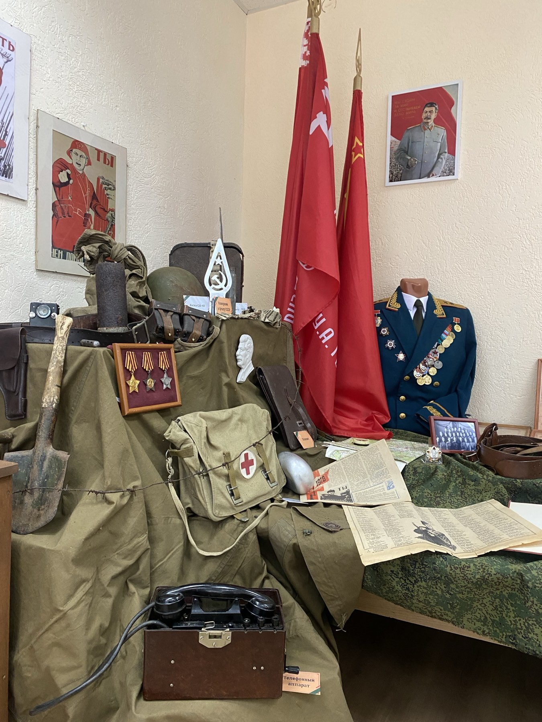

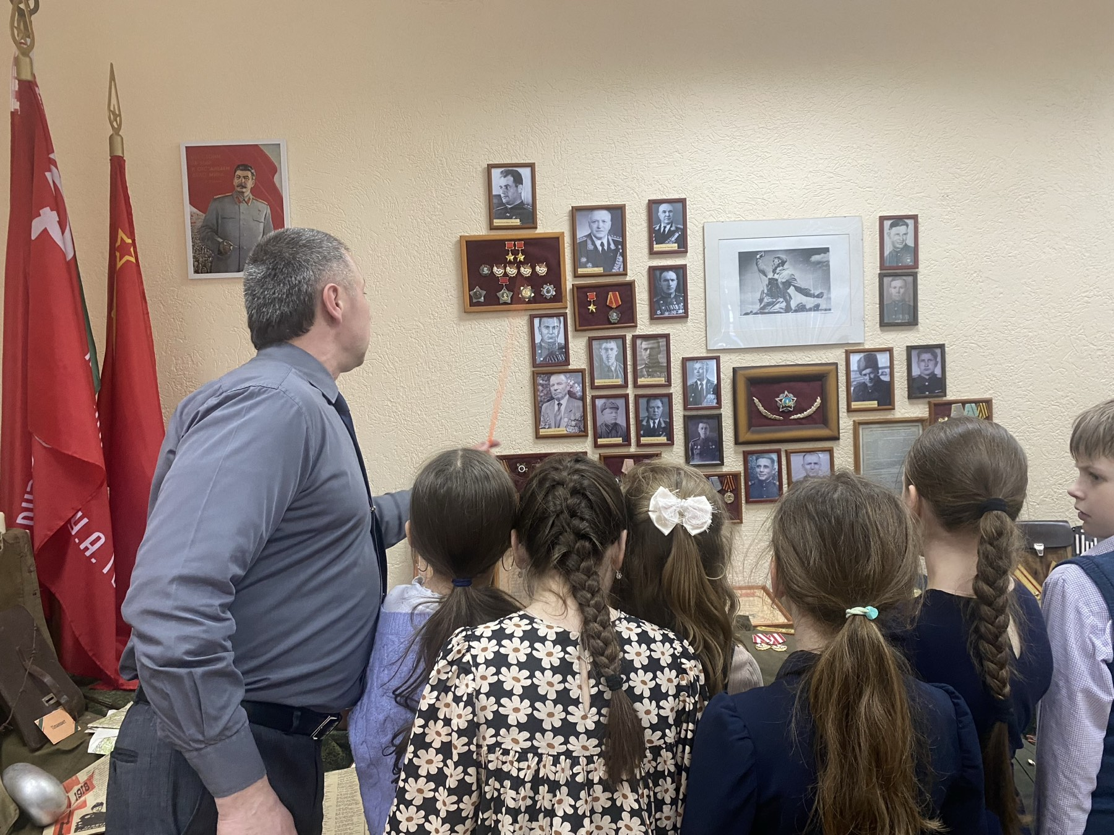

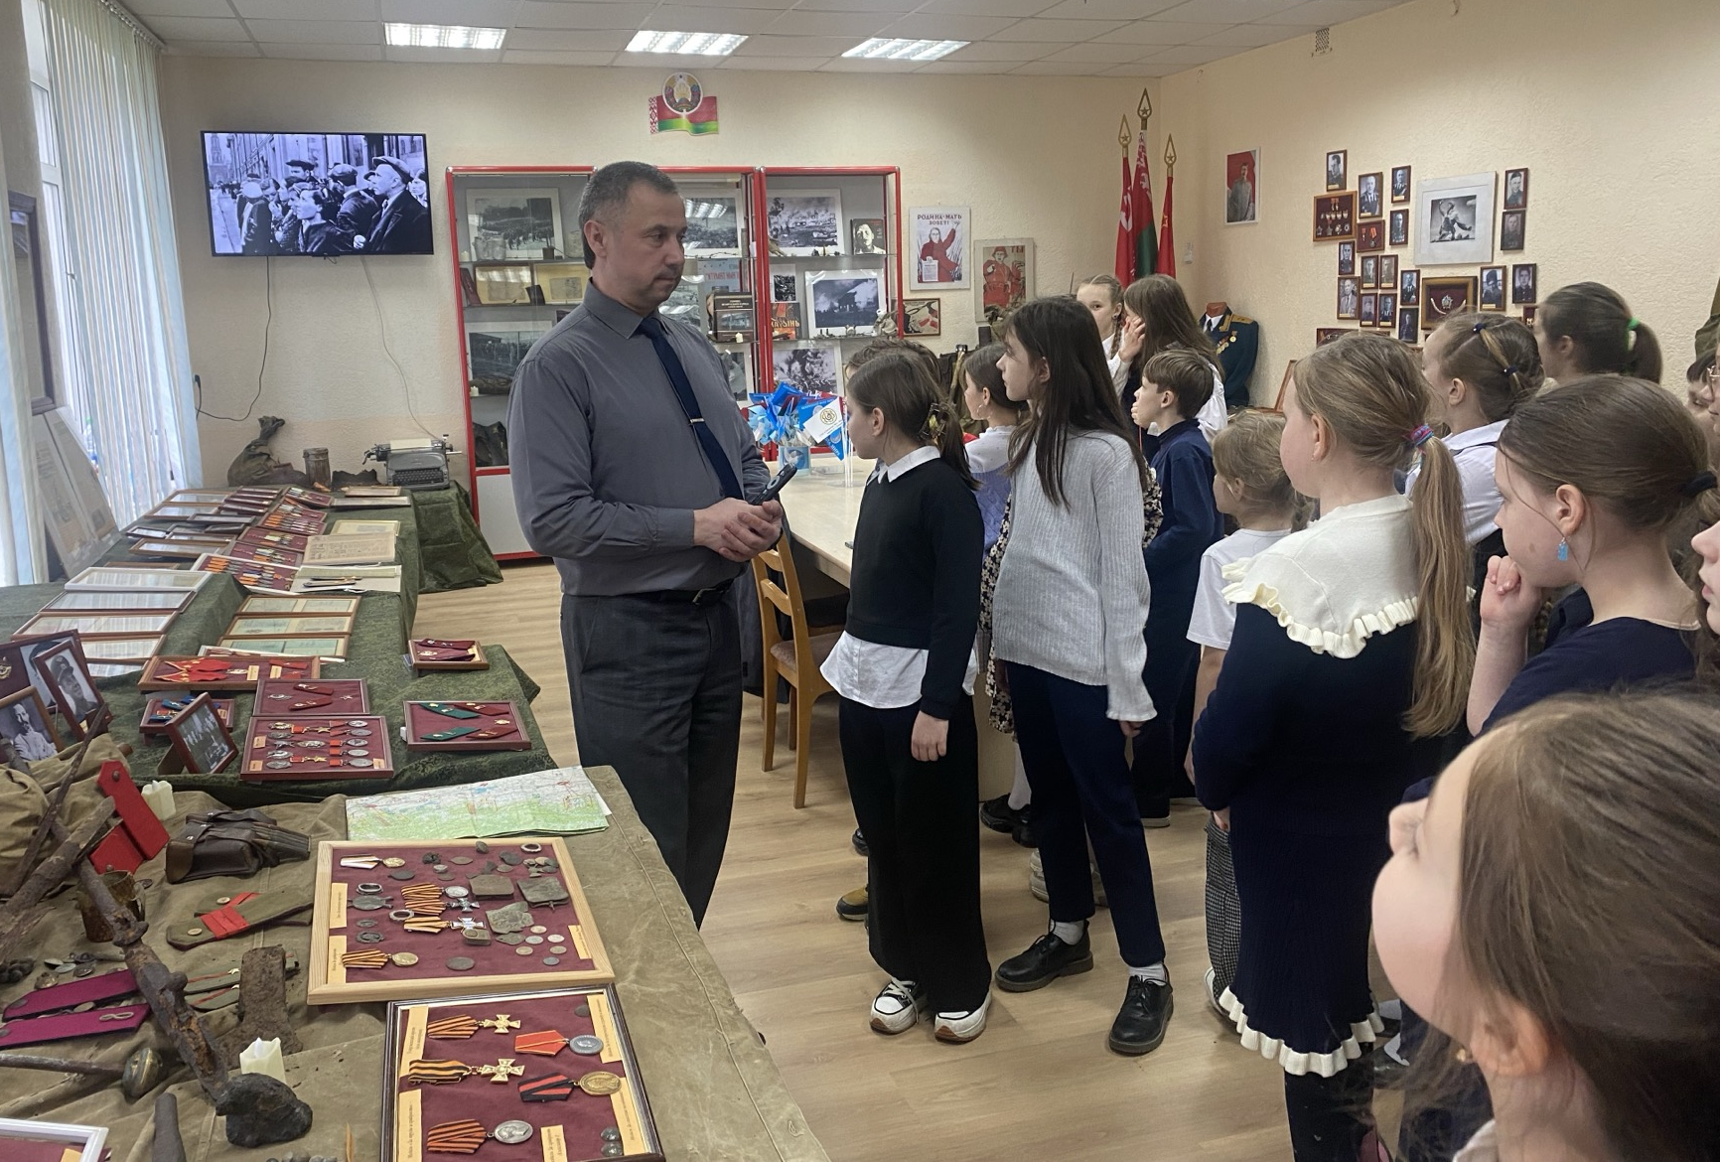

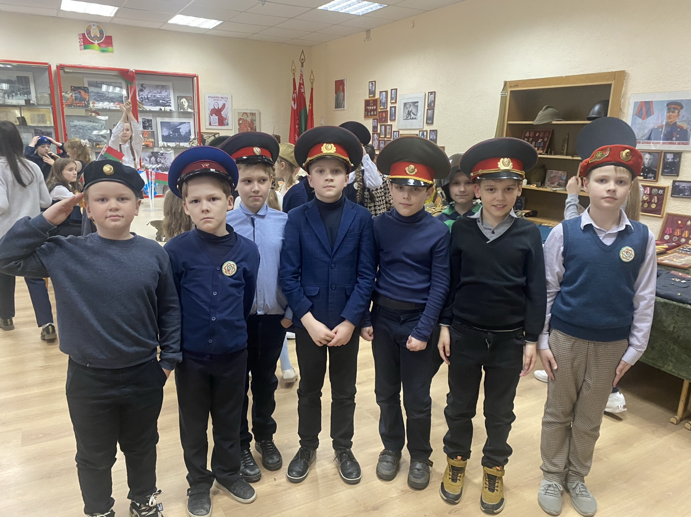
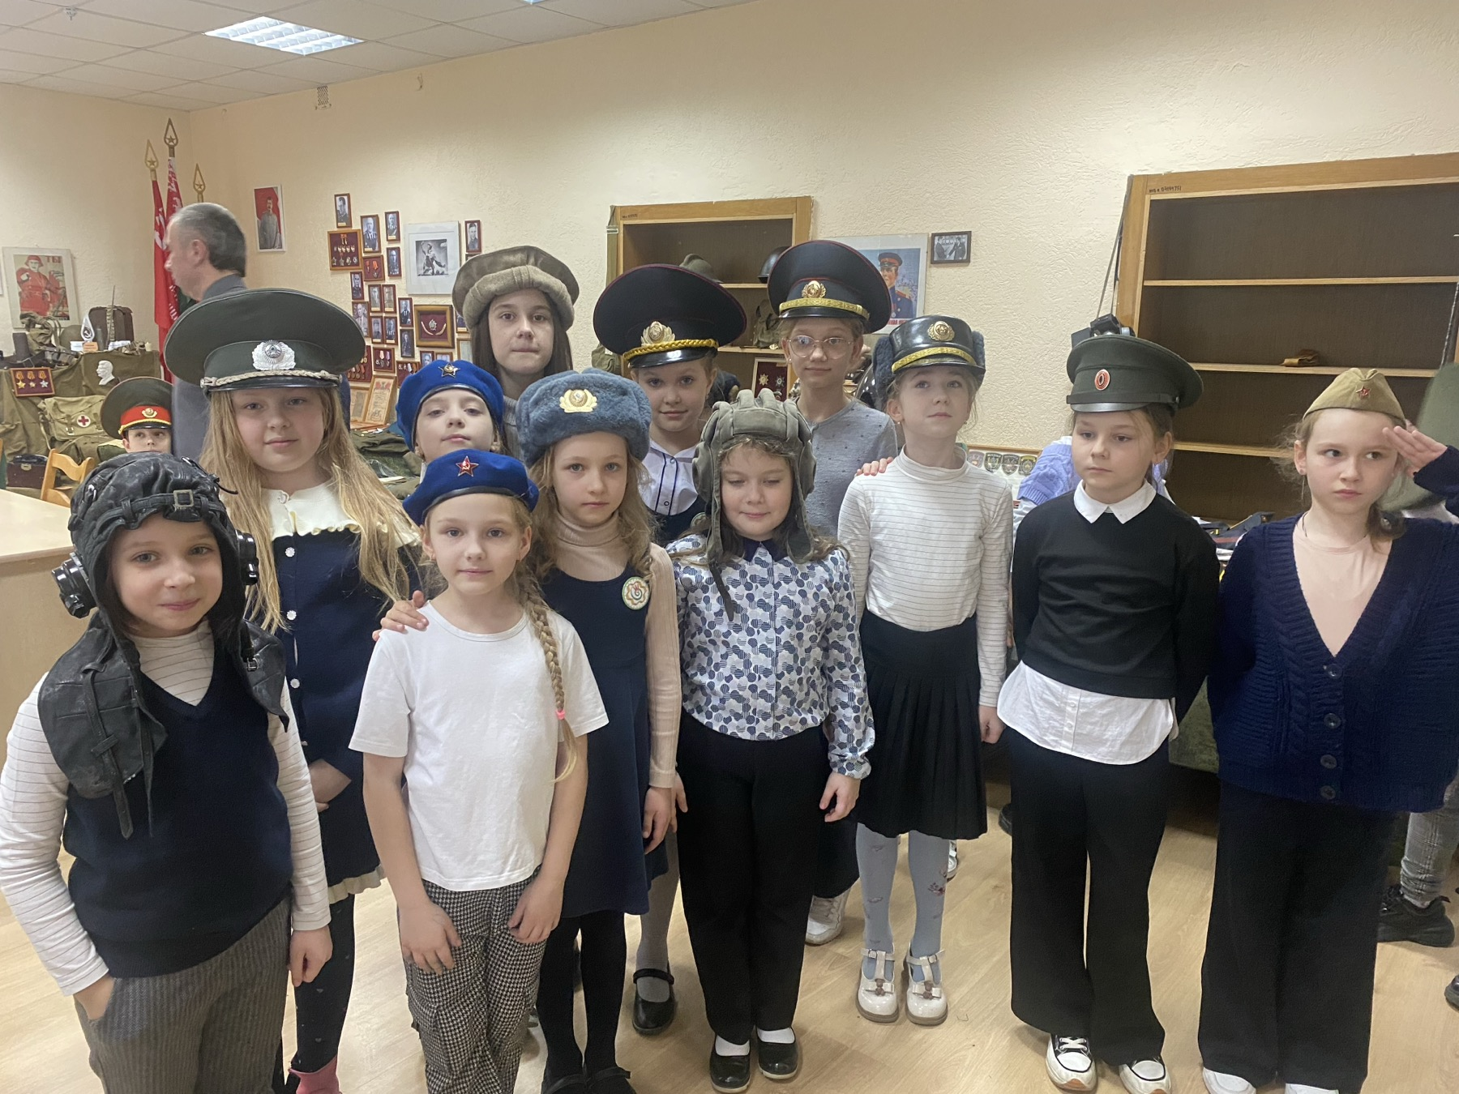

Приложение 6.

План проведения встречи
участников инновационного проекта
«Внедрение модели формирования активной гражданской позиции учащихся и готовности к реализации общественно значимых инициатив посредством применения технологий социального творчества и командообразования»
(08.02.2024г.)
- Формирование активной гражданской позиции учащихся и готовности их к реализации общественно значимых инициатив посредством привлечения к участию в проекте «Школа мира».
Сапоненко Ю.С.,
педагог-организатор
- Формирование активной гражданской позиции учащихся в условиях реализации общественно значимых инициатив учащихся-членов общественных объединений ПО ОО БРПО и БРСМ.
Петровская И.С.,
педагог-организатор
- Формирование активной гражданской позиции учащихся в условиях православного воспитания.
Дятловская Т.Н.,
учитель истории и обществоведения.
- Осуществление командообразуюшей деятельности по гражданско-патриотическому воспитанию младших школьников (учащихся первой ступени образования).
Гордович Н.С.,
учитель начальных классов
- Воспитание гражданина и патриота на уроках русского языка.
Веремей И.Л.,
учитель русского языка и литературы
- Формирование активной гражданской позиции учащихся и готовности их к реализации общественно значимых инициатив посредством работы музейной комнаты «Дорогами памяти».
Аминов С.А.,
руководитель военно-патриотического воспитания

